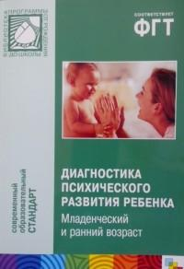 | Галигузова Л.Н., Мещерякова С.Ю. Диагностика психического развития ребенка. Младенческий и Ранний Возраст (0-3 Года) – Мозаика-Синтез, 2013. – 173с.
 | Лазуренко С.Б. Диагностика психической активности младенцев: методическое пособие / С.Б. Лазуренко, Е.А. Стребелева, Г.В. Яцык, Н.Н. Павлова, О.Б. Половинкина. – М.: Инфра-М, 2017. – 70 с.
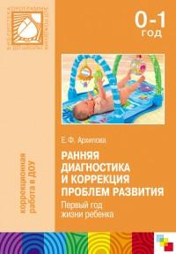 | Архипова Е.Ф.: Ранняя диагностика и коррекция проблем развития. Первый год жизни ребенка – Мозаика-Синтез, 2012. – 160с.
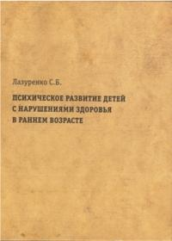 | Лазуренко С.Б. психическое развитие детей с нарушениями здоровья в раннем возрасте. Монография. – М.: логомаг, 2015. – 256 с. + Приложение 28 с.
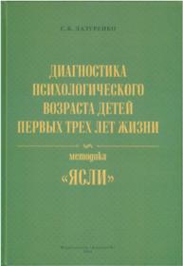 | Лазуренко С.Б. Диагностика психологического возраста детей первых трех лет жизни. Методика «Ясли». – М.: Издательство «АдамантЪ», 2014. – 272 с.
 | Диагностика психического развития детей от рождения до 3 лет: Методическое пособие для практических психологов / – Е.О. Смирнова, Л.Н. Галигузова, Т.В. Ермолова, С.Ю. Мещерякова. 2-е изд. испр. и доп. – СПб.: «ДЕТСТВО-ПРЕСС», 2005. – 144 с.
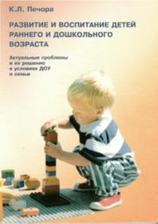 | Печора К.Л. Развитие и воспитание детей раннего и дошкольного возраста. Актуальные проблемы и их решение в условиях ДОУ и семьи. – М.: «Издательство Скрипторий 2003», 2006. – 96
 | Кипхард Эрнст Й. Как развивается ваш ребенок? Таблицы сенсомоторного и социального развития: От рождения до 4=х лет / Эрнст Й. Кипхард; [пер. с нем. Л.В. Хариной]. – Изд. 4-е. – М.: Теревинф, 2016. – 112 с
 | Детство нервной системы / И.А. Скворцов. – 3-е изд. – М.: МЕДпресс-информ, 2004. – 176с.
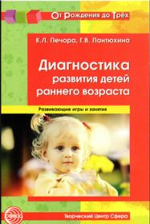 | Пантюхина Г.В., Печора К.Л.,Фрухт Э.Л.Методы диагностики нервно-психического развития детей раннего возраста / под ред. В.А. Доскина. – М.: 2004
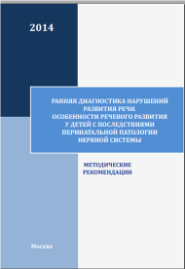 | Ранняя диагностика нарушений развития речи. Особенности речевого развития у детей с последствиями перинатальной патологии нервной системы / Клинические рекомендации под редакцией академика РАН Володина Н.Н. и академика РАО ШкловскогоВ.М. – М.: 2015. – 57с.
 | Громова О.Е. Методика формирования начального детского лексикона. – М.: ТЦ Сфера, 2003. – 176с.
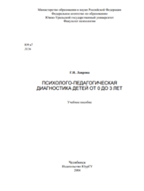 | Лаврова Г.Н. Психолого-педагогическая диагностика детей от 0 до 3 лет: Учебное пособие. – Челябинск: Издательство ЮУрГУ, 2004. – 129с.
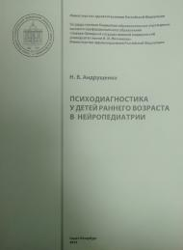 | Андрущенко Н.В. Психодиагностика у детей раннего возраста в нейропедиатрии: учеб.пособие. – СПб.: Изд-во СЗГМУ им. И.И. Мечникова, 2013. – 48 с.
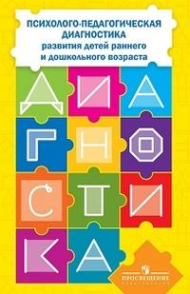 | Стребелева Е.А. ПСИХОЛОГО-ПЕДАГОГИЧЕСКАЯ ДИАГНОСТИКА РАЗВИТИЯ ДЕТЕЙ РАННЕГО И ДОШКОЛЬНОГО ВОЗРАСТА – Просвещение, 2020. – 164с.
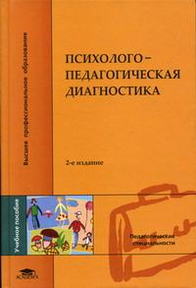 | Забрамная С.Д., Левченко И.Ю., Добровольская Т.А. Психолого-педагогическая диагностика. – Academia, 2005. – 320с.
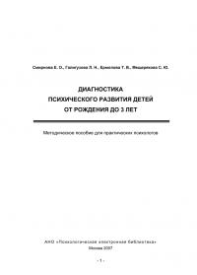 | Смирнова Е. О., Галигузова Л. Н., Ермолова Т. В., Мещерякова С. Ю. С 50 Диагностика психического развития детей от рождения до 3 лет — М.: МГППУ, 2002. — 128 с.
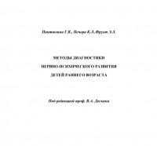 | Пантюхина Г.В., Печора К.Л.,Фрухт Э.Л. МЕТОДЫ ДИАГНОСТИКИ НЕРВНО-ПСИХИЧЕСКОГО РАЗВИТИЯ ДЕТЕЙ РАННЕГО ВОЗРАСТА Под редакцией проф. В.А. Доскина
 | Н.Н. Павлова, Л.Г.Руденко Психологическая диагностика и коррекция в раннем возрасте (2,5 – 3 года). - Генезис, 2014. - 40с.
 | Диагностическое обследование детей раннего и младшего дошкольного возраста. Научный редактор Н.В. Серебрякова. – КАРО, 2014г – 64с.
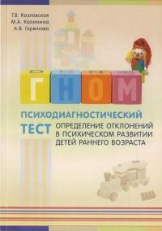 | Стандартный тест определения коэффициента нервно-психического развития младенца и ребенка раннего возраста (от 0 до 3 лет) «ГНОМ» (авторы Г.В. Козло вская, М.А. Калинина, А.В. Горюнова).

